POLDA NTB LAKUKAN PENYEMPROTAN DISINFEKTAN SECARA MASSAL DAN MASIF

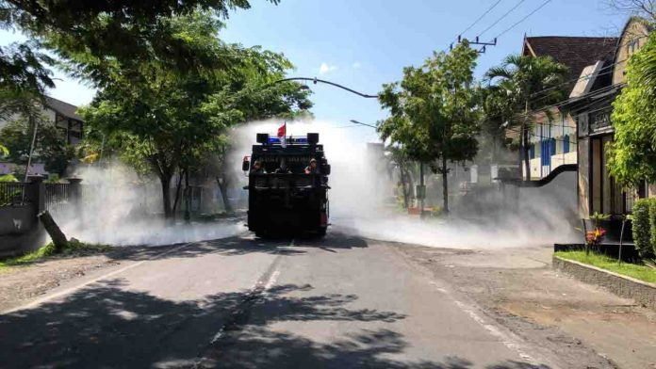
Polda NTB dan jajaran, Selasa, 31 Maret 2020 kemarin melakukan penyemprotan secara massal dan masif di wilayah NTB. (Suara NTB/ist))

Mataram (Suara NTB) – Polda NTB dan jajaran, Selasa, 31 Maret 2020 melakukan penyemprotan secara massal dan masif di wilayah NTB. Penyemprotan dilakukan oleh lima kelompok (tim) dengan rute yang berbeda-beda dengan melibatkan sedikitnya 102 personel.
Demikian disampaikan Kabid Humas Polda NTB, Kombes Pol Artanto SIK, M.Si, melalui rilisnya yang diterima Suara NTB, Selasa, 31 Maret 2020.
Penyemprotan oleh jajaran Polda NTB diawali dengan apel pengecekan personel yang dilibatkan dalam kegiatan tersebut serta peralatan dan kendaraan yang digunakan. Adapun kendaraan yang digunakan anatara lain AWC Ditsampta Polda NTB dan Sat Brmob Polda NTB. Kemudian Publik Adress, PJR, mobil dari Bid Dokes Polda NTB serta personel yang dilibatkan dalam sprin sebanyak 102 personel.

Adapun penyemprotan dibagi dalam lima kelompok dengan rute, pertama kelompok I dipimpin oleh Kasatgas Cegah( Wadir Samapta) dengan rute penyemprotan Jln. Langko, start depan Malomba sampai dengan Jln. Selaparang Cakranegara (Awc Samapta, patwal Lantas, Humas). Kemudian berlanjut ke Kelurahan Dasan Agung, di sekitar lingkungan tempat tinggal pasien PDP yang telah MD minggu kemarin.
Kemudian kelompok II dipimpin oleh Kasatgas III Penanganan (Kabid Dokes Polda NTB) dengan rute penyemprotan Jln.Adi Sucipto, start Pasar Kebon Roek sampai dengan Simpang 4 Rembiga (Awc Brimob, Patwal Lantas, Humas). Kemudian berlanjut ke Kantor Bapelkes/Karantina Jamaah Tabliq.
Selanjutnya kelompok III dipimpin oleh Kasatgas IV Rehabilitasi (Kabagbinkar ROSDM) dengan rute penyemprotan Jln Majapahit, start Simpang 4 Seruni sampai dengan depan Hotel Golden Palace (Awc Samapta, Patwal dan Humas).
Kelompok IV Kasatgas Gakkum dipimpin oleh Dirreskrimum Polda NTB dengan rute penyemprotan Jln. Panca Usaha, start Simpang 4 Bunut Baok sampai dengan Simpang 3 Kejati NTB (Awc Brimob, Patwal dan Humas).
Panglima TNI dan Kapolri Safari Ramadhan di Lombok
Selanjutnya kelompok V Kasatgas Banops dipimpin oleh Wakasat Brimob Polda NTB dengan rute penyemprotan Jln. Bung karno, start Simpang 4 Karang Jangkong sampai dengan Simpang 3 Lingkar Pagutan. (Awc Brimob, Patwal dan Humas).
Ditambahkan kabid Humas, selain penyemprotan disinfektan juga dilakukan penyebaran informasi (imbauan) kepada masyarakat agar menghindari pertemuan dan selalu menjaga jarak serta selalu mencuci tangan dengan sabun sebagai salah satu upaya pencegahan terhadap terjangkitnya virus Corona.
Direktur Samapta Polda NTB Kombes Pol Subandi S.I.K, selaku Kasatgas Operasi Aman Nusa II Gatarin 2020 menjelaskan bahwa penyemprotan disinfektan dilakukan secara serentak di seluruh jajaran Polda NTB dan berharap dengan penyemprotan ini bisa mencegah penyebaran virus Corona yang semakin hari semakin mengkhawatirkan.
Penyemprotan disinfektan akan tetap dilaksanakan sampai dengan situasi penyebaran Covid-19 betul- betul-betul sudah tidak ada lagi. (r)

Sumber Berita
1.https://www.suarantb.com/hukum.dan.kriminal/2020/292501/Polda.NTB.Lakukan.Penyemprotan.Disinfektan.secara.Massal.dan.Masif/ (Suara NTB 1 April 2020)
2. https://lombokpost.jawapos.com/video/02/04/2020/lawan-korona-polda-ntb-semprot-penjuru-mataram-dengan-disinfektan/ (Lombok Post 2 April 2020)

Catatan
Peraturan Pemerintah Nomor 40 Tahun 1991 tentang Penanggulaangan Wabah Penyakit Menular mempertimbangkan bahwa penanggulangan wabah penyakit menular merupakan salah satu upaya untuk mewujudkan derajat kesehatan yang optimal bagi seluruh masyarakat. Dalam Peraturan Menteri Kesehatan Nomor 82 juga di sebutkan bahwa penyakit menular masih menjadi masalah kesehatan masyarakat yang menimbulkan kesakitan, kematian, dan kecacatan yang tinggi sehingga perlu dilakukan penyelenggaraan penanggulangan melalui upaya pencegahan, pengendalian, dan pemberantasan yang efektif dan efisien.
Upaya pencegahan sebagaimana dilakukan untuk memutus mata rantai penularan, perlindungan spesifik, pengendalian faktor risiko, perbaikan gizi masyarakat dan upaya lain sesuai dengan ancaman Penyakit Menular. Upaya pengendalian untuk mengurangi atau menghilangkan factor risiko dan/atau gangguan kesehatan, dan upaya pemberantasan dilakukan untuk meniadakan sumber atau agen penularan secara fisik, kimiawi, dan biologi. Tindakan pencegahan dan pengebalan dilakukan terhadap masyarakat yang mempunyai risiko terkena penyakit wabah. Tindakan ini dilakukan dengan atau tanpa persetujuan dari orang yang bersangkutan.
Tindakan pemusnahan penyebab penyakit dilakukan terhadap:
a. bibit penyakit/kuman;
b. hewan, tumbuh-tumbuhan dana tau benda yang mengandung penyebab penyakit
Pemusnahan harus dilakukan dengan cara tanpa merusak lingkungan hidup atau tidak menyebabkan tersebarnya wabah penyakit.
Pengendalian factor risiko ditujukan untuk memutus rantai penularan dengan cara
a. perbaikan kualitas media lingkungan meliputi perbaikan kualitas air, udara, tanah, sarana dan bangunan, serta pangan agar tidak menjadi tempat perkembangan penyakit;
b. pengendalian vector dan binatang pembawa penyakit;
c. rekayasa lingkungan dilakukan paling sedikit dengan kegiatan rehabilitasi lingkungan secara fisik, biologi maupun kimiawi;
d. peningkatan daya tahan tubuh dilakukan dengan perbaikan gizi masyarakat.

Permenkes NOmor 82 Tahun 2014 Pasal 10
PP Nomor 40 Tahun 1991 Pasal 13
PP Nomor 40 Tahun 1991 Pasal 15
Permenkes Nomor 82 Tahun 2014 Pasal 16

